TISKOVÁ ZPRÁVA ZE DNE 20. 12. 2022/14:15 HODIN
------------------------------------------------------------------------
Krajská zdravotní uzavřela kolektivní smlouvu s odborovými organizacemi
Zástupci vedení Krajské zdravotní, a.s., (KZ) podepsali novou kolektivní smlouvu pro rok 2023 uzavřenou s představiteli odborových organizací, které v rámci společnosti působí. Stalo se tak v návaznosti na kolektivní vyjednávání mezi vedením KZ a zástupců odborů. Obě strany se při něm dohodly na navýšení základních mezd o 7 % od 1. 7. 2023, navýšení příspěvku na rekreaci a zkrácení doby, po které je možné přispívat zaměstnancům na penzijní připojištění.
„V nové kolektivní smlouvě je zakotven zejména nárůst základních mezd v Krajské zdravotní o 7 procent, a to od července příštího roku. Diskutovali jsme i o aktuální situaci v Krajské zdravotní, stabilizaci společnosti, plánovaném rozvoji a investicích,“ uvedl po jednání předseda představenstva Krajské zdravotní, a.s., MUDr. Ondřej Štěrba.
„Myslím, že jednání bylo konstruktivní, s jeho průběhem jsem spokojen. Kromě navýšení mezd jsme se se zástupci odborových organizací dohodli také na zvýšení příspěvku na rekreaci z 2500 na 3500 korun ročně. Zaměstnanci nově budou mít také možnost žádat o příspěvek na penzijní připojištění již po jednom roce trvání pracovního poměru v Krajské zdravotní, doposud to bylo možné až po pěti letech,“ doplnil MUDr. Leoš Vysoudil, MBA, místopředseda představenstva KZ.
Už v prosinci letošního roku přitom dostali všichni zaměstnanci KZ jednorázový finanční bonus. „Finanční bonus ve výši 18 400 korun, určený především k pokrytí aktuální inflace a energetické krize, dostali všichni zaměstnanci naší společnosti, kteří splnili interní podmínky,“ připomněl MUDr. Petr Malý, MBA, generální ředitel KZ.
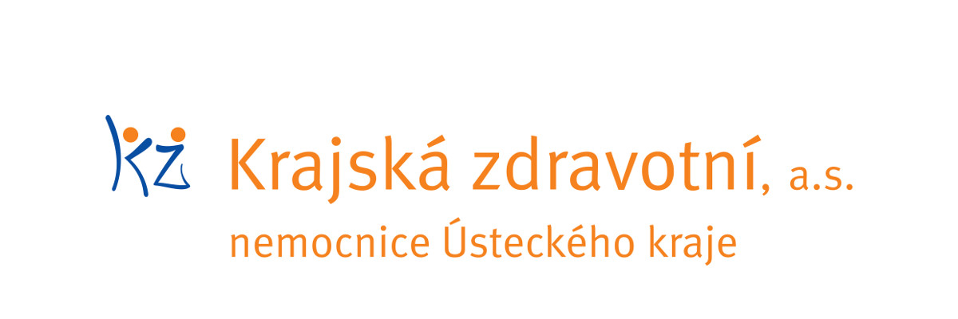
Zdroj: info@kzcr.eu

